Schweiz im Ersten Weltkrieg: Grenzschutz in Denkmälern
Kapitel 2: Fotos Militärdienst

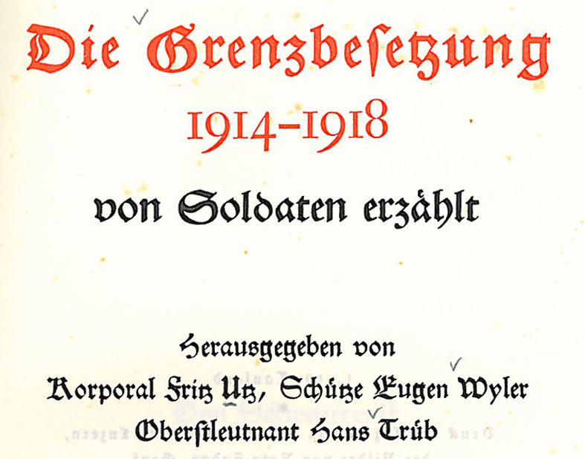
Militärdienst in Fotografien
Drei Soldaten veröffentlichten nach dem Ersten Weltkrieg Erinnerungen und Fotografien. Anhand dieser Bilder können wir einiges über den Militärdienst erfahren.
Schaut euch, vielleicht auch in Gruppen, die zehn folgenden Fotografien an und überlegt euch, was euch daran auffällt. Versetzt euch auch in einen Soldaten auf dem Bild und drückt seine Gedanken und Gefühle aus.

1 | 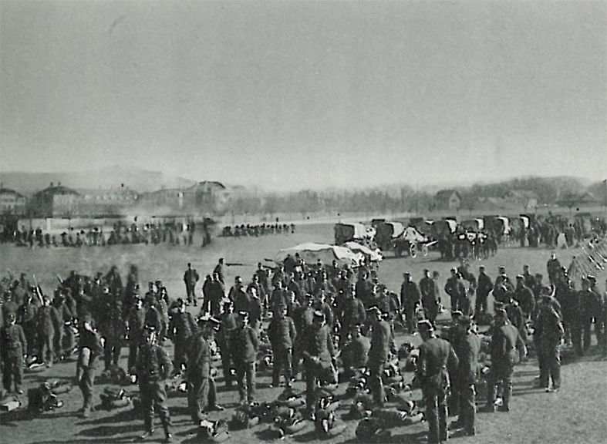 |  | Mobilisation der Armee im August 1914
2 | 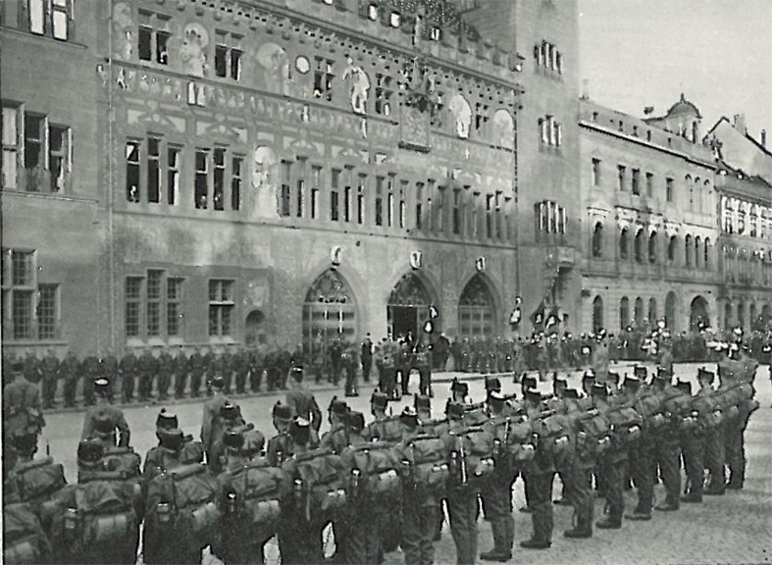 |  | Vereidigung der Soldaten (Fahneneid)
3 | 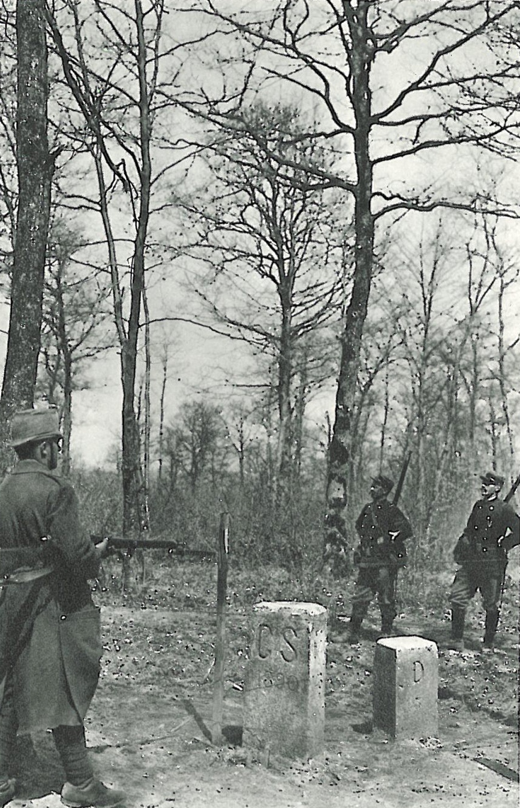 |  | Schweizer Grenzsoldat an der Grenze, zwei französischen Soldaten gegenüber
4 | 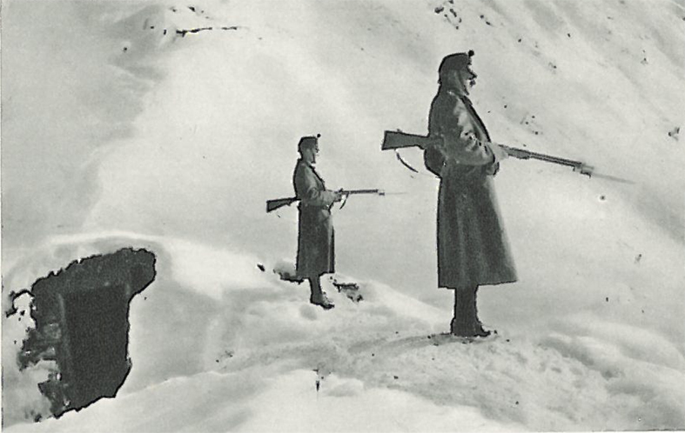 |  | Doppelschildwache an der Schweizer Südgrenze
5 | 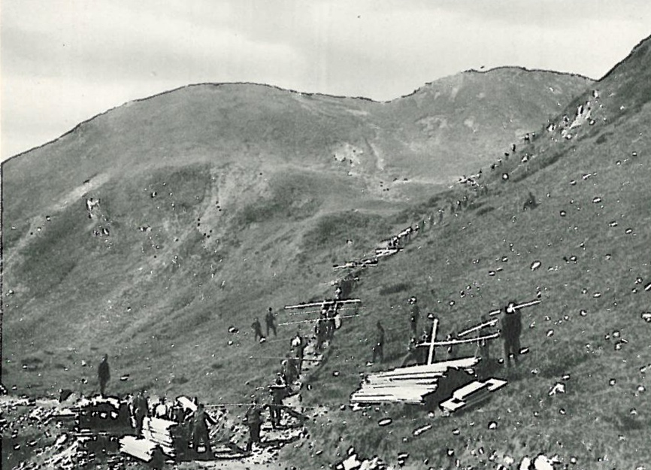 |  | Holztransport im Gebirge
6 | 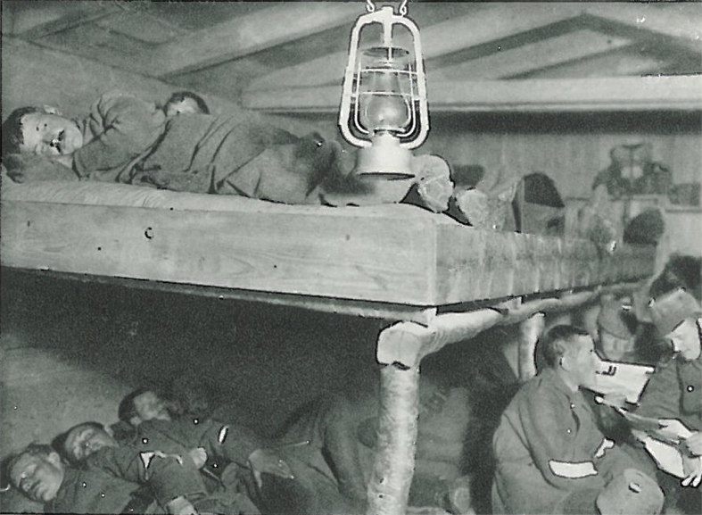 |  | Unterkunft in einer Grenzwachthütte
7 | 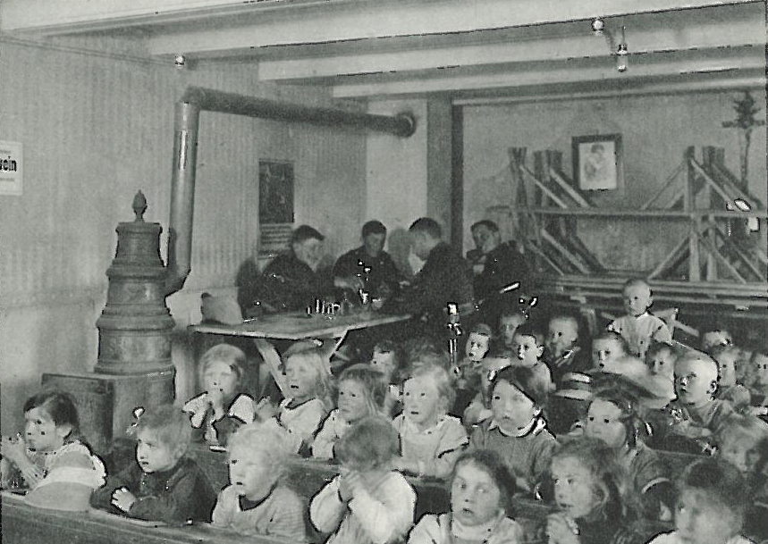 |  | Aufenthaltsraum in einer Schulstube
8 | 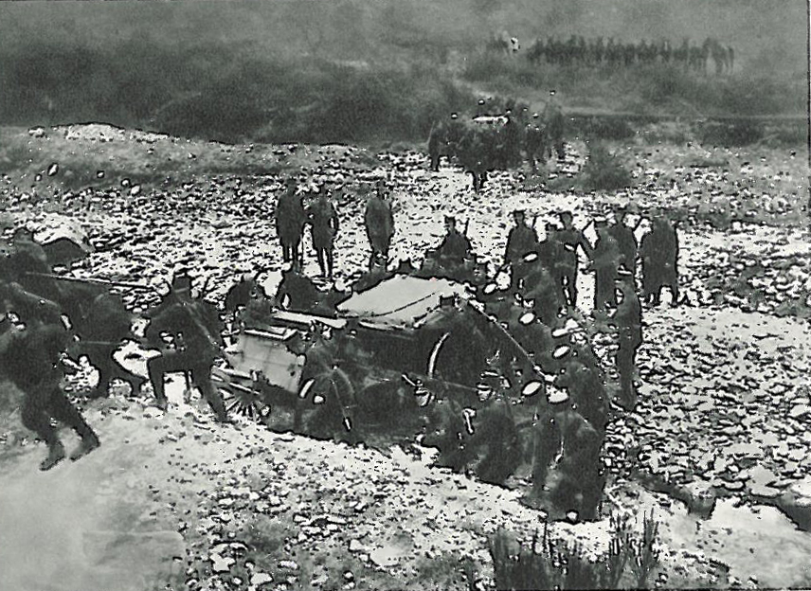 |  | Arbeit der Sappeure (Handwerkstruppe)
9 | 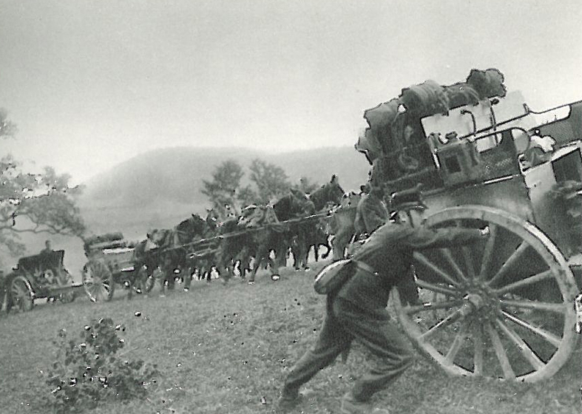 |  | Artillerie bringt Geschütze in Stellung
10 | 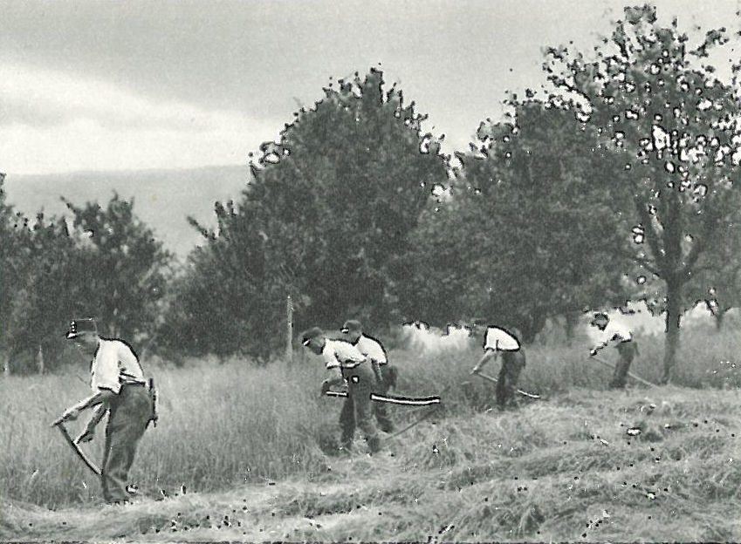 |  | Soldaten im Einsatz in der Landwirtschaft

Erläuterungen und Lösungen

Sie können die vorliegenden Blätter auch zerschneiden und beispielsweise je zwei Schülern und Schülerinnen eine Fotografie zur genaueren Betrachtung übergeben. Für die Auswertung sind die Bilder auch auf der Plattform greifbar.
Im Klassengespräch könnten etwa folgende Beobachtungen zur Sprache kommen:
• Militärdienst bedeutete in erster Linie Grenzbewachung (Fotos 3 und 4), keinesfalls spektakuläre Kriegsaktionen. Im Gegenteil, die völlig ungedeckt da stehenden Grenzwachtsoldaten verlassen sich geradezu darauf, dass sie niemand angreift.
• Die Soldaten tragen noch die Uniformen des 19. Jahrhunderts mit den hohen auffälligen Mützen (Tschakos), die für einen modernen Krieg untauglich waren (Fotos 1, 2, 3, 4), neue Uniformen, erkenntlich an den flachen Mützen (Foto 10; übrigens auch Stahlhelme) kamen erst während des Kriegsdienstes in Gebrauch.
• Die äusserlichen Formen spielten eine grosse Rolle wie die Mobilisation (Foto 1) und die Vereidigung vor dem Basler Rathaus (Foto 2) zeigt.
• Militärdienst war anstrengende Handarbeit; sogar die damals modernsten Waffengattungen der Sappeure (Bautruppen, Foto 8) und der Artillerie (Foto 9) arbeiteten – neben dem Einsatz von Tieren – von Hand. Der Transport von Holz (Foto 5) zeigt dies eindrücklich.
• Die Soldaten begnügen sich mit einfachsten Unterkünften (Foto 6, 7, siehe dazu auch Kapitel 24.5.3); die beengten Platzverhältnisse begünstigten die Ausbreitung von Krankheiten, insbesondere der Spanischen Grippe 1918 (siehe dazu Kapitel 24.4.4)
• Die Soldaten werden zu Spitzenzeiten auch in der Landwirtschaft eingesetzt (Foto 10) – ein Hinweis darauf, wie sehr die Schweiz von der Nahrungsmittelproduktion abhing.

Quelle: Die Grenzbesetzung 1914–1918 von Soldaten erzählt. Herausgegeben von Korporal Fritz Utz, Schütze Eugen Wyler, Oberstleutnant Hans Trüb. Zürich, o.J.

